Hello,

Решите следующую задачу.

Дана таблица людей People. Поля: ID, FirstName, ParentName, LastName, ID_Father, ID_Mother.

Для всех Дмитриев выведите их ФИО и ФИО их отцов

Создала таблицу, заполнила данными:

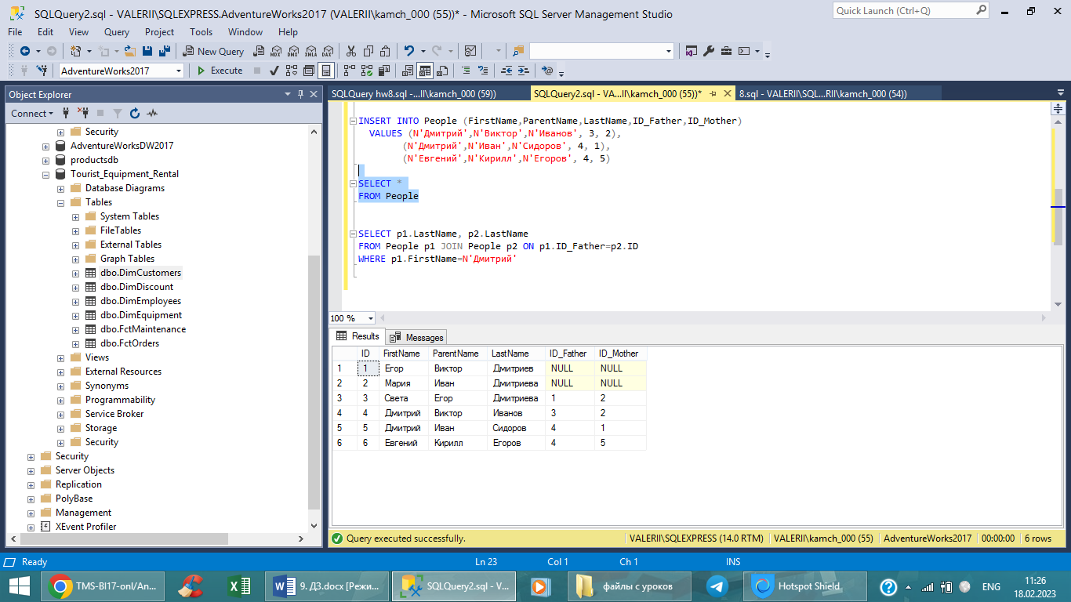

РЕШЕНИЕ:

